**LAPORAN KEAMANAN KOMPUTER**



**Disusun oleh:**

**Nama : Dwy Adi Pradana**

**NIM : 1600631004**

**MANAJEMEN INFORMATIKA**

**FAKULTAS TEKNIK**

**UNIVERSITAS MUHAMMADIYAH JEMBER**

**2017/2018**

1. **PENGERTIAN**

         Definisi snort

Snort merupakan sebuah aplikasi ataupun software yang bersifat opensource GNU General Public License [GNU89], sehingga boleh digunakan dengan bebas secara gratis, dan kode sumber (source code) untuk Snort juga bisa didapatkan dan dimodifikasi sendiri .

Snort dikembangkan oleh Marty Roesch, bisa dilihat pada ([www.sourcefire.com](http://www.sourcefire.com/)). Awalnya dikembangkan di akhir 1998-an sebagai sniffer dengan konsistensi output.

Snort adalah sebuah software ringkas yang sangat berguna untuk mengamati aktivitas dalam suatu jaringan komputer. Snort dapat digunakan sebagai suatu Network Intrusion Detection System (NIDS) yang berskala ringan (lightweight), dan software ini menggunakan sistem peraturan-peraturan (rules system) yang relatif mudah dipelajari untuk melakukan deteksi dan pencatatan (logging) terhadap berbagai macam serangan terhadap jaringan komputer.

Snort sendiri merupakan software yang masih berbasis command-line, sehingga cukup merepotkan bagi pengguna yang sudah terbiasa dalam lingkungan Graphical User Interface (GUI). Oleh karena itu, ada beberapa software pihak ketiga yang memberikan GUI untuk Snort, misalnya IDScenter untuk Microsoft Windows, dan Acid yang berbasis PHP sehingga bisa diakses melalui web browser.

1. **LANGKAH-LANGKAH PRATIKUM**
2. **Cek versi ubuntu -> uname –a / lsb_release –a**
3. **Install snort sudo apt-get install snort password (rpl)**

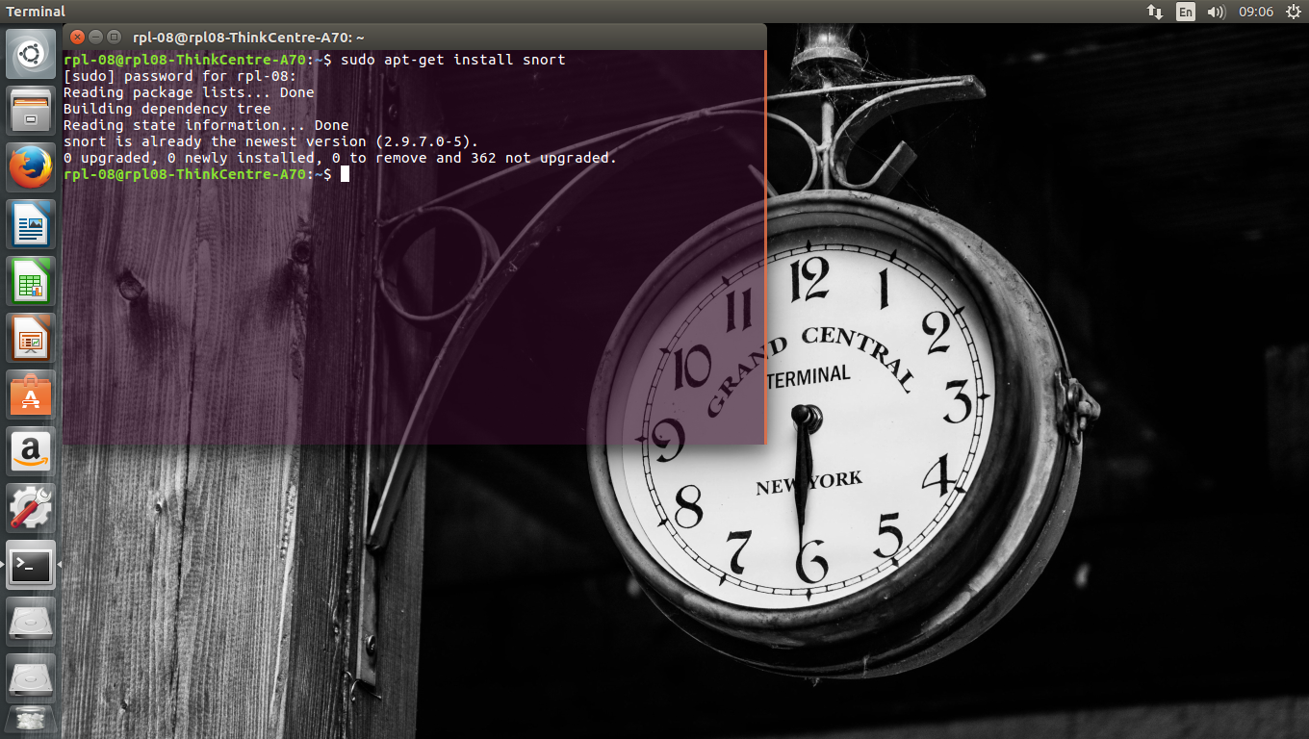

1. **Lalu install nmap sudo apt-get install nmap password (rpl)**

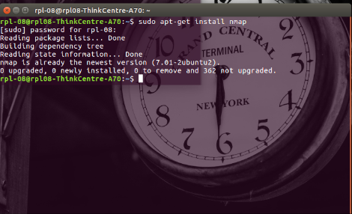

1. **Sebelum dites menggunakan nmap jalankan dulu snortnya dengan cara sudo snort –T –c /etc/snort/snort.confi –I ens32**

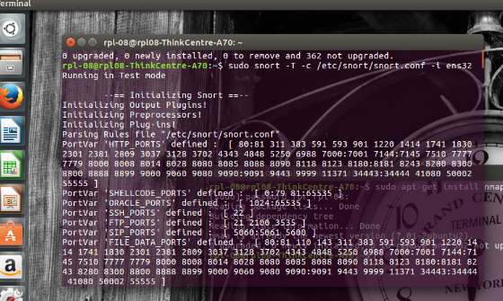

1. **Kemudian cek ip computer sebelah untuk mengetahui ip computer sebelah**
2. **Kemudian buka terminal baru untuk melakukan uji coba scanning kekomputer sebelah (nmap –sV –p 1-65535 192.168.34.xx(ip computer sebelah)**

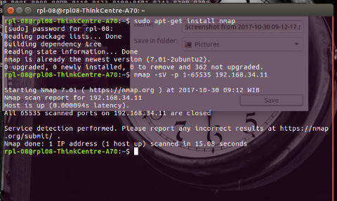

1. **Untuk cek ip (ifconfig)**
2. **Kemudian buka terminal lagi untuk melakukan pengecekan berhasil apa tidaknya (ping 192.168.34.xx (ip computer sebelah))**

